Analyse objective d'une photo

2026-10-28 Charlier Pouilles (7)
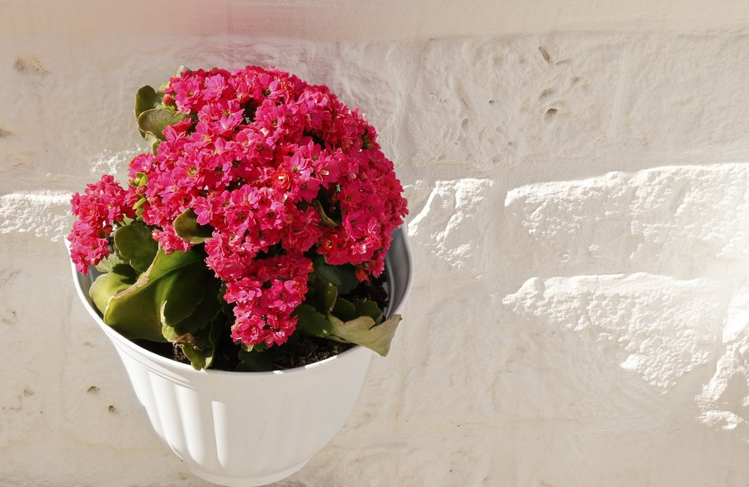 | Mercredi 14 octobre 2026  2026-10-28 Charlier  Pouilles (7) None  JPG

Découverte de l'image et du sujet
Cette photographie relève de la nature morte florale en extérieur, à la lisière de la photographie d'ambiance méditerranéenne. Un kalanchoé en fleurs, aux corymbes rose fuchsia très denses, est présenté dans un pot blanc suspendu à un mur chaulé. Le sujet occupe le tiers gauche du cadre, ce qui laisse respirer un large espace négatif texturé. Le point de vue légèrement en plongée aplatit la perspective.
La lumière rasante d'un soleil bas sculpte les aspérités de la pierre et crée des zones de surexposition douces, tandis que le voile rosé en haut à gauche évoque un léger reflet parasite. L'intention semble être de faire dialoguer l'intensité chromatique de la floraison avec la sobriété minérale du fond. Il en résulte une atmosphère sereine, chaleureuse et dépouillée, caractéristique des façades du sud de l'Europe.
L'image s'adresse aux amateurs de jardinage, de décoration et de voyage, ainsi qu'aux acteurs de la communication visuelle en quête d'un fond propice à l'insertion de texte. Sa force communicative réside dans la lisibilité immédiate du sujet et dans la grande zone vierge exploitable éditorialement. Son impact émotionnel reste toutefois modéré : le cadrage est plus fonctionnel que narratif, et l'artefact lumineux en haut du cadre nuit à la précision technique.
Titres proposés par l'IA
- Braise sur la chaux
- Le murmure fuchsia du mur blanc
Musiques suggérées
- Ludovico Einaudi — Nuvole Bianche
Les notes de piano claires et fluides font écho à la blancheur chaulée du mur et à la lumière méditerranéenne qui sculpte ses reliefs
- Ali Farka Touré & Ry Cooder — Ai Du
Les guitares chaudes et lumineuses prolongent l'éclat rose vif du kalanchoé, vibrant comme une touche de vie sur la pierre ensoleillée

Analyse objective d'une photo
2026-10-28 Charlier Pouilles (7)
Données techniques
Date prise de vue : | 2026 · 10 · 14 — 12:21:51 | GPS : | Non disponible
Boitier / modele : | Canon Canon EOS R6m2 | Optique : | RF24-105mm F4 L IS USM
ISO : | 250 | Focale : | 50.0mm
Ouverture : | f/22.0 | Vitesse : | 1/80s
Mode exposition : | Non défini

Analyse des données d'acquisition
Appareil et optique : le R6 Mark II (24 Mpx) et le RF 24-105 f/4 L, calé à 50 mm, donnent un rendu sans distorsion, adapté à un sujet statique cadré à courte distance. La stabilisation rend le 1/80 s sûr à main levée.
Ouverture : f/22 est un choix tranché. Il garantit une profondeur de champ totale, de l'ombelle de fleurs à la texture du mur, mais introduit une diffraction qui adoucit légèrement le piqué, et il rend visibles les poussières capteur (voile rosé en haut à gauche).
Exposition : à ISO 250 et 1/80 s, l'exposition est généreuse pour un plein soleil, ce qui est cohérent avec un mur blanc dominant. Elle donne un rendu high-key lumineux, mais proche de l'écrêtage dans les hautes lumières à droite.
Histogramme de luminance
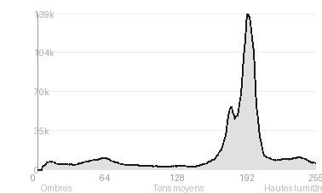
Analyse de l'histogramme de luminance
Distribution tonale : L'histogramme est nettement déporté vers la droite (moyenne 168, pic à 193, 74,4 % en hautes lumières). Cela correspond au mur chaulé qui occupe la majeure partie du cadre, tandis que les ombres (14,4 %) se concentrent dans le feuillage et la terre du pot.
Zones d'exposition : Les blancs écrêtés (0,87 %) se limitent aux reflets du soleil rasant sur les reliefs de la pierre, à droite. Ils sont négligeables et conservent l'essentiel de la texture. Les noirs (0,02 %) sont intacts.
Lecture : L'écart-type de 56,9 indique un contraste correct, et les tons moyens rares (11,2 %) créent une séparation franche entre le fond clair et le magenta saturé des fleurs. L'exposition est maîtrisée dans un registre quasi high-key, mais elle laisse peu de marge pour récupérer les hautes lumières.
Résultats prévisibles à l'impression et présentation
Avec 74,4 % de l'image en hautes lumières et 0,87 % de blancs écrêtés, les zones de mur ensoleillées à droite risquent de perdre leur micro-texture et de se confondre avec le blanc du papier, surtout sur un support mat, où le gain de point écrase déjà les hautes lumières. Les rouges-magentas saturés des fleurs dépassent probablement le gamut CMJN : ils se décaliraient vers un rose plus terne, avec un empâtement du détail des pétales, d'où l'intérêt d'une épreuvage écran et d'une légère baisse d'exposition sur les hautes lumières avant tirage.
- Tirage 30x45 cm conseillé
- Papier mat texturé type cotton rag
- Cadre blanc ou chêne clair minimaliste
- Marie-louise blanc cassé large 6 cm

Analyse technique et artistique
2026-10-28 Charlier Pouilles (7)
Constatations positives — Prise de vue
Points forts : Le contraste chromatique entre le magenta saturé des fleurs et le fond blanc crème crée un point focal immédiat, renforcé par un camaïeu sobre qui isole le sujet. La lumière rasante latérale révèle le relief de la pierre chaulée et modèle les volumes du pot, ce qui donne de la profondeur à une scène presque monochrome. La netteté est précise sur les inflorescences, dont le détail des corolles reste lisible, et le cadrage décentré à gauche laisse respirer le sujet grâce à un espace négatif texturé.
Axes d'amélioration
- Recadrer ou décaler le pot pour qu'il ne soit pas tronqué par le bord inférieur et mieux équilibrer l'espace négatif à droite
- Maîtriser l'exposition pour préserver le détail des zones du mur surexposées à droite et atténuer le contraste de la lumière directe
- Choisir un angle légèrement différent ou une lumière plus douce afin d'éviter l'aplatissement du pot blanc sur le mur blanc et mieux détacher le sujet
Constatations positives — Post-traitement
- Rendu naturel et sobre : aucune sur-accentuation ni halo visible, ce qui préserve le grain de la pierre chaulée et la finesse des pétales.
- Colorimétrie maîtrisée : le magenta saturé reste détaillé, sans bouchage des rouges, et la balance des blancs chaude est cohérente avec la lumière directe.
- Hautes lumières contenues : le mur conserve l'essentiel de sa texture dans les zones ensoleillées, signe d'un réglage mesuré du contraste.
Axes d'amélioration
- Réduire les hautes lumières brûlées du mur à droite en récupérant le détail de la texture de la pierre
- Corriger le voile rosé et la dominante magenta en haut à gauche, qui ressemble à un reflet ou à un défaut d'objectif
- Rééquilibrer la saturation du rose et la balance des blancs pour que le mur reste d'un blanc neutre sans jaunir, tout en préservant le détail des pétales

Le commentaire du spécialiste
Le magenta saturé du kalanchoé, presque sculptural, éclate contre un mur chaulé aux ivoires travaillés par la lumière rasante. Cette frontalité sobre rappelle l'attention de Luigi Ghirri aux surfaces méditerranéennes, avec un goût de l'épure proche de la nature morte photographique d'Irving Penn. L'image réussit là où la photographie florale s'enlise d'ordinaire : le végétal garde sa densité de masse plutôt que celle d'un portrait botanique à la Blossfeldt, et le dialogue entre l'organique et le minéral porte tout le propos.
Le cadre reste toutefois timide. Le pot, rogné en bas, et l'espace négatif de droite, inerte et surexposé, laissent la composition indécise entre portrait et décor. La fuite lumineuse rosée en haut à gauche, qui aurait pu être assumée, passe pour un accident. Il faudrait soit resserrer franchement, soit exploiter l'ombre portée de la plante sur le mur, soit sous-exposer d'un tiers de diaphragme pour sauver le relief des pierres.

Evaluation IA — objective et chiffree
2026-10-28 Charlier Pouilles (7)
N° | Critère | Max/10 | Note/10 | Max rel. | Note rel. | Commentaire
1 | Technique | 60 |  | 44 | 75.5%
1.1 | Netteté / mise au point | 10 | 9 | 9 | 7.2 | Les inflorescences sont bien définies, avec un piqué convaincant sur les pétales. Les feuilles basses et le bord du pot sont un peu moins précis.
1.2 | Exposition | 10 | 7 | 9 | 5.4 | Le mur blanc frôle la surexposition et perd du détail dans les zones les plus claires. Le rose des fleurs reste correctement préservé.
1.3 | Bruit numérique / grain | 10 | 10 | 6 | 5.4 | Le bruit est quasi inexistant, les aplats clairs sont propres. Le rendu est net et sans dégradation visible.
1.4 | Profondeur de champ | 10 | 8 | 7 | 4.9 | La profondeur de champ est suffisante pour garder la fleur nette tout en laissant le mur en texture douce. Le plan unique limite toutefois l'effet de séparation.
1.5 | Vitesse d'obturation | 10 | 10 | 6 | 5.4 | La vitesse est manifestement suffisante, aucun flou de bougé ni de mouvement. Le sujet statique est figé sans difficulté.
1.6 | Balance des blancs | 10 | 8 | 7 | 4.9 | La dominante crème est chaleureuse et cohérente avec la lumière solaire. Le blanc du mur vire légèrement au jaune, tandis que le magenta reste fidèle.
2 | Composition | 50 |  | 39 | 62.6%
2.1 | Cadrage | 10 | 8 | 9 | 6.3 | Le sujet décalé à gauche laisse de l'espace à droite, mais le pot est coupé en bas et touche presque le bord gauche. Le cadrage manque de précision.
2.2 | Équilibre visuel | 10 | 7 | 8 | 4.8 | Le poids visuel de la fleur à gauche n'est que partiellement compensé par la texture à droite. La composition reste déséquilibrée et la zone vide est peu exploitée.
2.3 | Lignes directrices | 10 | 6 | 7 | 3.5 | Les joints horizontaux du mur structurent l'image et offrent un rythme discret. Ils ne guident cependant pas vraiment le regard vers le sujet.
2.4 | Gestion du fond | 10 | 8 | 8 | 5.6 | Le mur chaulé, uni et texturé, isole bien le sujet et fait ressortir le rose. Les zones brûlées à droite et la trace rosée en haut distraient.
2.5 | Angle de prise de vue | 10 | 7 | 7 | 4.2 | Le point de vue frontal légèrement surplombant est descriptif et sans surprise. Il aplatit le volume du pot et réduit la dimension spatiale.
3 | Lumière | 30 |  | 23 | 59.6%
3.1 | Qualité de la lumière | 10 | 7 | 8 | 4.8 | La lumière directe est vive et chaude, elle révèle les textures du mur. Elle reste dure et crée des zones surexposées.
3.2 | Direction de la lumière | 10 | 8 | 7 | 4.9 | L'éclairage latéral projette des ombres franches qui soulignent le relief des pierres. Il sculpte le mur plus que le sujet lui-même.
3.3 | Gestion des contrastes | 10 | 6 | 8 | 4.0 | Le contraste entre le magenta saturé et le fond clair est efficace. Les hautes lumières écrêtées et les ombres dures nuisent à la douceur du rendu.
4 | Intention & Communication | 50 |  | 41 | 61.5%
4.1 | Clarté du sujet | 10 | 10 | 9 | 8.1 | Le sujet est identifiable immédiatement grâce à sa couleur saturée et à sa masse compacte. Il domine nettement le cadre.
4.2 | Originalité / créativité | 10 | 4 | 8 | 3.2 | Le thème de la plante en pot devant un mur blanc est très classique. L'approche reste documentaire, sans parti pris marqué.
4.3 | Cohérence intention/résultat | 10 | 8 | 9 | 6.3 | L'intention d'une image simple, colorée et méditerranéenne est lisible et réalisée. Les défauts de cadrage et de lumière atténuent la maîtrise.
4.4 | Impact émotionnel | 10 | 7 | 8 | 4.8 | L'éclat du rose sur fond solaire évoque la gaieté et la chaleur estivale. L'émotion reste plaisante mais superficielle.
4.5 | Capacité narrative | 10 | 4 | 7 | 2.8 | L'image suggère un décor méditerranéen par la chaux et la lumière, sans élément contextuel supplémentaire. Le récit reste très limité.
5 | Global | 25 |  | 25 | 56.0%
5.1 | Impression générale  Appreciation subjective de l'empreinte et de l'intention. | 25 | 15 | 25 | 14.0 | Photographie propre et colorée, au sujet net et bien détaché du fond. Elle gagnerait à un cadrage plus rigoureux et à une lumière mieux maîtrisée.
 | Total | 215 | 153 | 172 | 122
 | Total / 50 |  |  | 50 | 35 | SUPÉRIEURE

